1. **Create the project.**
2. **Clean the project.**

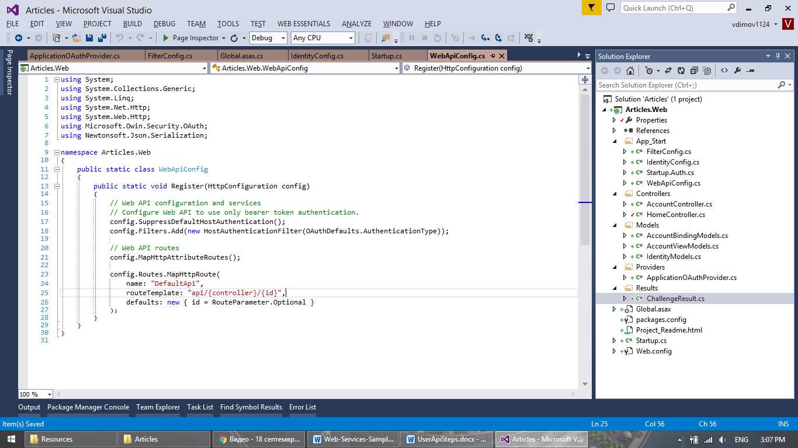

1. **Setup the password validation settings from IdentityConfig.cs.**
2. **Enable Cors.**

**С Nuget се инсталира** 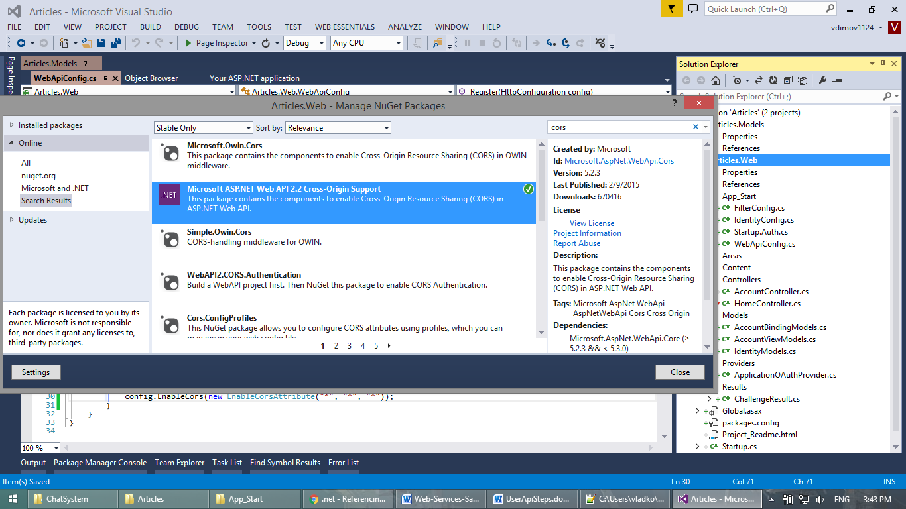

в **WebApiConfig** се добавя:

**config.EnableCors(new EnableCorsAttribute("*", "*", "*"));**

1. **Connection string in Web.config.**

AttachDbFilename=|DataDirectory|\aspnet-CookiesSystem.Web-20151105044018.mdf се изтрива.

пример:

<connectionStrings>

<add name="DefaultConnection" connectionString="Data Source=.;AttachDbFilename=|DataDirectory|\aspnet-CookiesSystem.Web-20151105044018.mdf;Initial Catalog=aspnet-CookiesSystem.Web-20151105044018;Integrated Security=True" providerName="System.Data.SqlClient" />

</connectionStrings>

1. **Прехвърлям файла ApplicationUser от IdentityModels в проекта с моделите на базата.**

* В този клас може да се добавят още пропъртита.

* Трябва да се добави инсталирания вече пакет **Microsoft.Asp.Identity.Entity.Framework** в проекта с моелите, за да се реферира IdentityUser.

1. **Преместваме ApplicationDbContext в Data проета.**

* В проекта с Data за DbContext също трябва да имаме реферирано **Microsoft.Asp.Identity.Entity.Framework**.

1. **Добавяме нов public static клас DatabaseConfig в App_Start**

* пример:

**public static class DatabaseConfig**

**{**

**public static void Initialize()**

**{**

**Database.SetInitializer(new MigrateDatabaseToLatestVersion<CookiesSystemDbContext, Configuration>());**

**CookiesSystemDbContext.Create().Database.Initialize(true);**

**}**

**}**

* След това извикваме метода в Global.asax

1. **НЕ се добавя DbContext за Users!!!**
2. **IRepository и EfGenericRepository се добавят в DbName.Data (Проекта в, който е DbContext.**
3. **Прави се отделен проект Name.Services, в който се слагат всички сървиси.**

* Най-лесно там да се направи папка Contracts, в която да се сложат интерфейси на всички services.

1. **Може да се създаде отделен проект Name.Common, където да се сложат класове с публични константи.**